Aplicaciones Híbridas

1. **¿Que son?:**

Estas integran datos y funcionalidad de diferentes orígenes en la misma interfaz.

Esto se realiza gracias a los distintos servicios web.

Habitualmente estas aplicaciones siguen una arquitectura SOA (Orientada a Servicios).

1. **Que es un servicio:**

Un servicio es un componente que ofrece alguna funcionalidad. Estos son elementos independientes y

accesibles de forma remota desde una interfaz.

Los servicios reciben peticiones y envían respuestas.

En las SOA las aplicaciones usan los servicios de forma modular, flexible y favoreciendo la reutilización.

1. **Que son las SOA:**

En estas se pueden utilizar servicios de diferente procedencia, sistemas y lenguajes.

* Arquitectura ‘Web Services’.
* REST
* API Web

1. **Que protocolos usan los ‘Web Services’:**

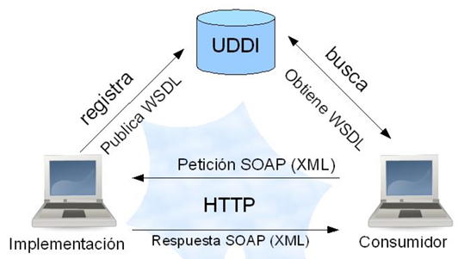Mensajes --> SOAP (XML)

Descripción de servicios --> WSDL (XML)

Descubrimiento de servicios --> UDDI (XML)

Comunicación --> HTTP, SMTP o FTP

1. **Que es SOAP:**

SOAP define el formato de los mensajes que se van a intercambiar entre cliente y servicio web por medio de un fichero XML con la siguiente estructura:

Los elementos ‘header’ y ‘fault’ son opcionales.

La parte ‘body’ es obligatoria y contiene la información relativa a la llamada y la respuesta.

**Ejemplo SOAP:**

Se solicita el ‘endpoint’ potencia y pasa parámetros con sus valores.

1. **Que es el protocolo WSDL:**

Con él podemos describir la funcionalidad de un servicio.

Para ello utilizamos los elementos ‘endpoint’.

Un fichero WSDL se compone de 5 elementos:

‘types' --> Tipos de datos que se usan en los mensajes mediante XSD.

‘message’ --> Formato de los mensajes de solicitud y respuesta.

‘binding’ --> Detalles del protocolo SOAP.

‘service’ --> “endpoints” expuestos, cada uno con una etiqueta “endpoint”

‘portType’ --> Detalla los mensajes de solicitud y respuesta de cada “endpoint”

**Ejemplo de fichero WSDL:**

Lo utilizamos para el servicio ‘Ejemplo’ que desarrollaremos con el endpoint ‘calcular’, el cual tendrá dos parámetros ‘num1’ y ‘num2’.

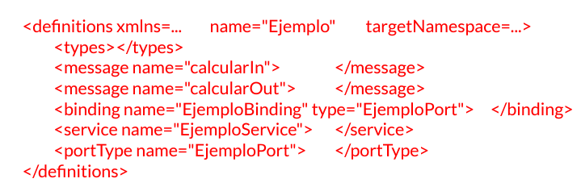

**Elemento type:**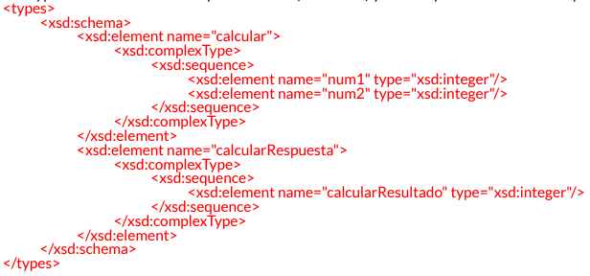

tipos de datos, (2 enteros) y una respuesta también de tipo entero:

**Elemento message:**

Indicamos el formato de los mensajes (In y Out)

**Elemento portType:**

Este contiene los mensajes de cada endpoint.

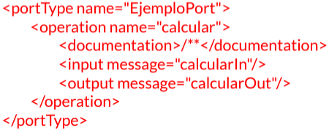

**Elemento blinding:**

Este especifica los detalles SOAP

Valor de salida

Valor de entrada

**Elemento service:**

Define un ‘endpoint’ del tipo ‘EjemploPort’ definido anteriormente y que usa los detalles SOAP de ‘EjemploBlinding’.

Además, indicamos su localización.

1. **Librerías PHP para servicios web:**

Para desarrollar un servicio con PHP podemos utilizar la extensión SOAP de PHP para crear clientes y servidores SOAP.

Para activar la extensión debemos acceder al “php.ini”, descomentar la línea “extension=soap” y reiniciar el servidor.

1. **Servicio web básico con PHP y SOAP:**

**Parte del Servidor:**

Creación de dos endpoint

Creación del servidor

**Parte del Cliente:**

Llama al endpoint para hacer la operación

Creación del cliente SOAP

Dirección del servidor

1. **Funcionalidades de diferente origen:**

Las aplicaciones híbridas en las que se integran datos y funcionalidades de diferente origen en una misma interfaz gráfica necesitarán de una API de desarrollo de dichos servicios.

**Ejemplo:**

Creación del objeto MAPS dentro de un div.

Crea unos puntos de anclaje para determinadas ubicaciones

Insertamos la API para el funcionamiento del MAPS